Wir danken für die freundliche Unterstützung:

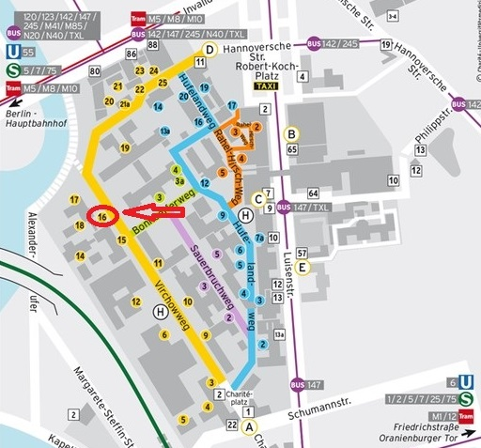
Veranstaltungsort
Hörsaalruine
Berliner Medizinhistorisches Museum
Campus Charité Mitte
Geländeadresse: Virchowweg 16

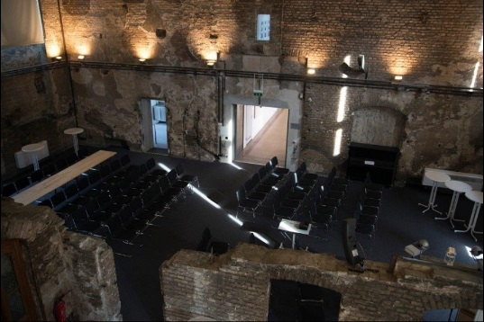

Datum
Montag, 24.09.2018, ab 15 Uhr

Anmeldung
Ihre Teilnahme ist kostenlos.
Wir bitten um Anmeldung per Email an: das_Leben_ist_bunt@charite.de

Herausforderung
palliative Begleitung
auf der Intensivstation

Anregungen,
das Lebensende
bunt zu denken!

Einladung
zum
Kolloquium
am
24. September 2018
der Arbeitsgruppe
Palliative Care der Intensivstation 144i
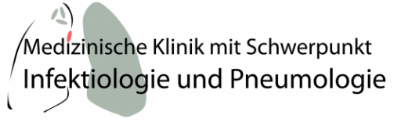
Grußwort

Sehr geehrte Kolleginnen und Kollegen,

wir laden Sie herzlich ein zu unserem ersten Kolloquium zum Thema

Herausforderung palliative Begleitung
auf der Intensivstation.

Die Idee dieser gemeinsamen Veranstaltung
ist ein Gedankenaustausch zum Umgang mit Sterbenden und ihren Angehörigen, der auf einer Intensivstation Alltag ist und dennoch für Patienten und Angehörige so bedeutend, dass er nicht zur Routine werden darf.

Wir möchten Ihnen zur Bewältigung dieser Herausforderung gerne vielfältige Anregungen geben, wie Sie palliative Patienten auf ihrem individuellen Weg würde- und friedvoll begleiten können – Ihnen sozusagen für Sie und Ihre Patienten viele bunte Schirme mit auf den Weg geben, damit Sie beide nicht schwarzsehen.

Wir freuen uns über Ihre Anmeldung!

Susanne Fieberg
Stationsleitung 144i

Dr. Alexander Uhrig
Oberarzt 144 i

Programm

Moderation: Julian Rieck

15:00 Uhr Kaffee und Kuchen

16:00 Uhr Begrüßung
Susanne Fieberg

16:15 Uhr Fallbeispiele aus dem Stationsalltag der Intensivstation
Jana Buntfuß, Janine Afken, Christoph Große

16:30 Uhr Morphin: Segen oder Fluch
Dr. Christoph Ruwwe-
Glösenkamp

16:45 Uhr Sterben an der Beatmung
OA Dr. Holger Müller-Redetzky

17:00 Pause

Programm

17:15 Uhr SAPV - was ist das?
Dipl. med. Ines Golla

SAPV-Pflegedienst
N.N.

Hospiz
Andrea Chuks

Krankenhausseelsorge
Vera Markert

18:15 Uhr Pause

18.45 Uhr „So will ich nicht enden“
Jessica Frömmer

18:00 Uhr Palliativmedizin auf der Intensivstation
Sören Koschek

Zusammenfassung
OÄ Dr. Bettina Temmesfeld-Wollbrück

19:30 Uhr Diskussion und
Verabschiedung

